INFORME DE ACTIVIDADES DIRECCIÓN DE GANADERÍA MUNICIPAL

DEL 01 DE OCTUBRE AL 31 DE DICIEMBRE DEL 2023

La Dirección de Ganadería Municipal durante los meses de Octubre a Diciembre del 2023 realizamos actividades en común con los productores ganaderos, atendimos las necesidades que surgieron en ganado Bovino y Caprino, con la ayuda del M.V.Z. Edmundo Echeverría Aguirre, el C. Alejandro Radilla León y personal administrativo de la misma Dirección de Ganadería apoyando el desarrollo del municipio en el sector ganadero. Participamos en la primer exhibición de razas puras de ganado Cebú de registro en la expo feria regional de Pungarabato 2023.

Logrando con estas actividades darle un impulso a la economía del municipio y también apoyando a los productores ganaderos, ya que con estas actividades en conjunto el Gobierno municipal contribuye a la elevar la calidad de vida de los ganaderos que se ven beneficiados directamente con estos apoyos sin costo alguno y logrando fortalecer el sector agropecuario en nuestro municipio.

Todo esto dentro del plan de desarrollo rural susténtale establecido para este 2023. En coordinación con los demás niveles de gobierno, llevando a cabo la cobertura en materia de desarrollo rural que nos demanda el sector agropecuario en nuestro municipio.

Ω ATENCIÓN DE SOLICITUDES Y REQUERIMIENTOS DEL SECTOR GANADERO.

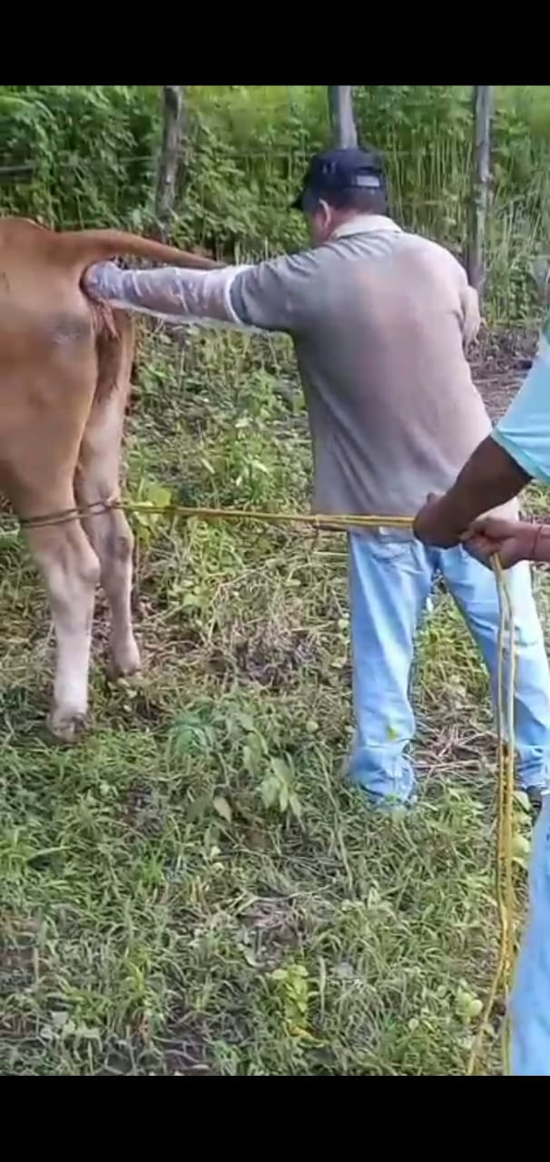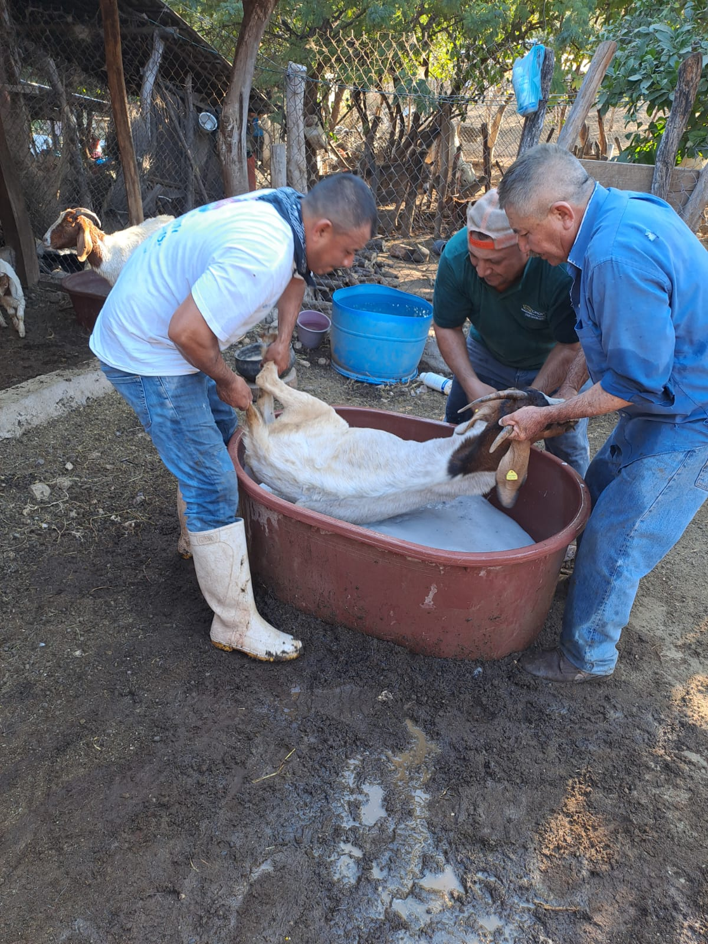
Rancho La Parotita, Palpación en Bovinos. Rancho El Porvenir, Baño contra piojos en Caprinos.

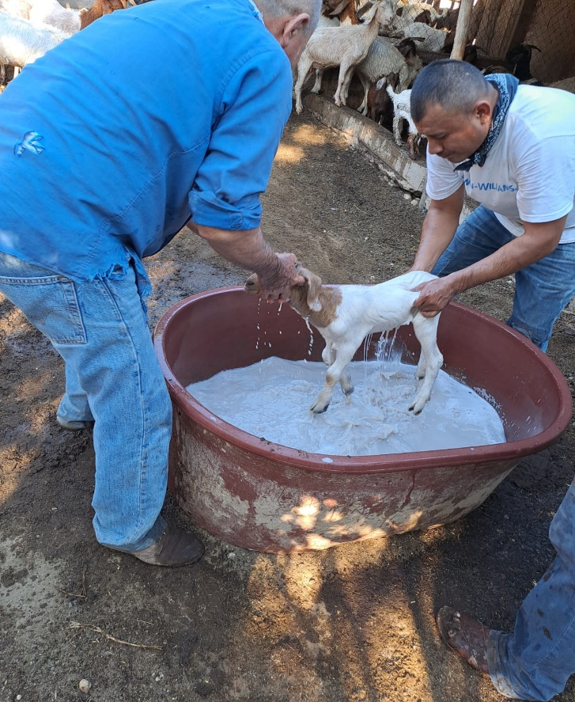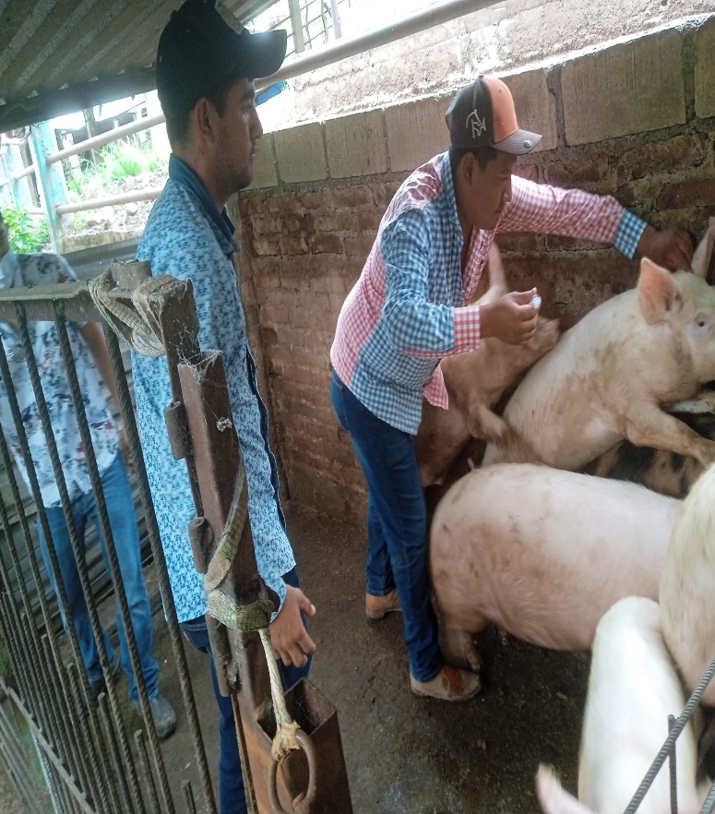
Rancho El Porvenir, Baño contra piojos en Caprinos. Aplicación de Vitaminas y desparasitantes para Porcinos.

Ω PARTICIPACIÓN SOCIAL Y ORGANIZACIÓN DE EVENTOS DEL SECTOR GANADERO.

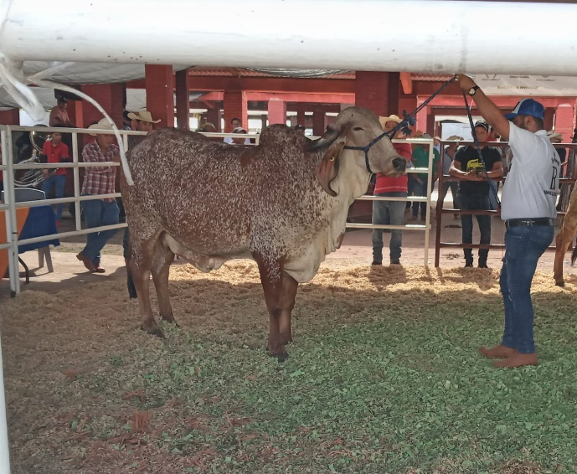
Ejemplar Vaca Raza GYR Rojo, se dieron a conocer sus características dominantes ante otras razas, como su longevidad, su adaptabilidad a climas cálidos, alta producción de leche y carne, siendo animal doble propósito.
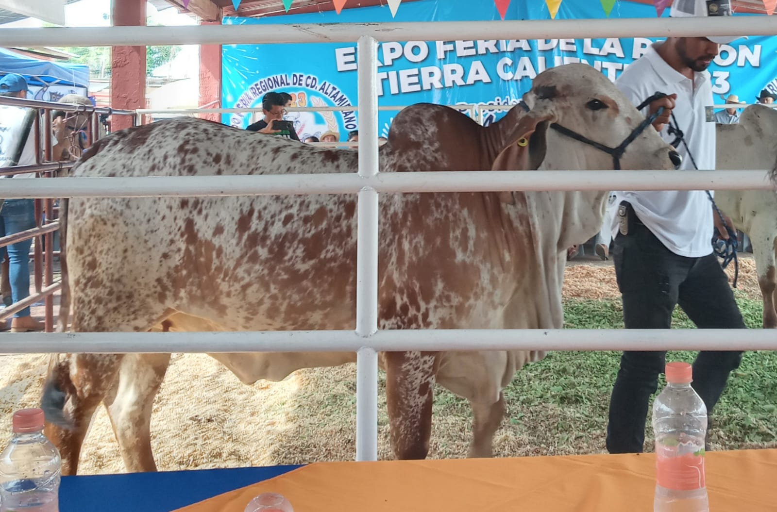
Ejemplar Ternera de Raza GYR Roja, producto de inseminación artificial con excelente genética, exhibida en el marco de la Primera Muestra de Ganado de Razas Puras en la Expo Feria Regional Tierra Caliente 2023.
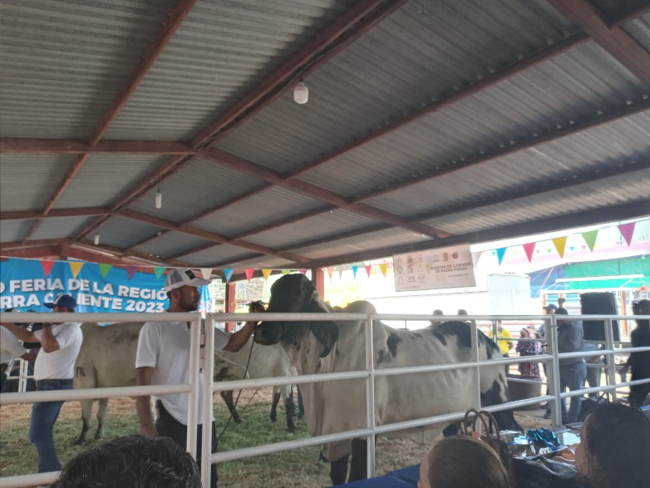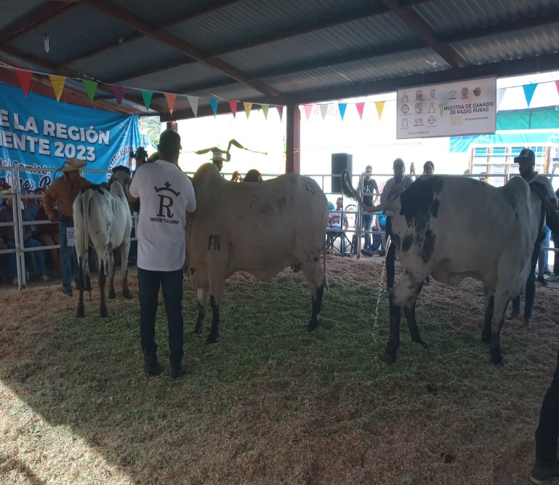
Raza SARDO NEGRO MOCHO, excelente adaptabilidad a climas cálidos-templados, doble propósito carne y leche, longevidad mayor a otras razas, precocidad en crianza y muy dóciles para manejo.

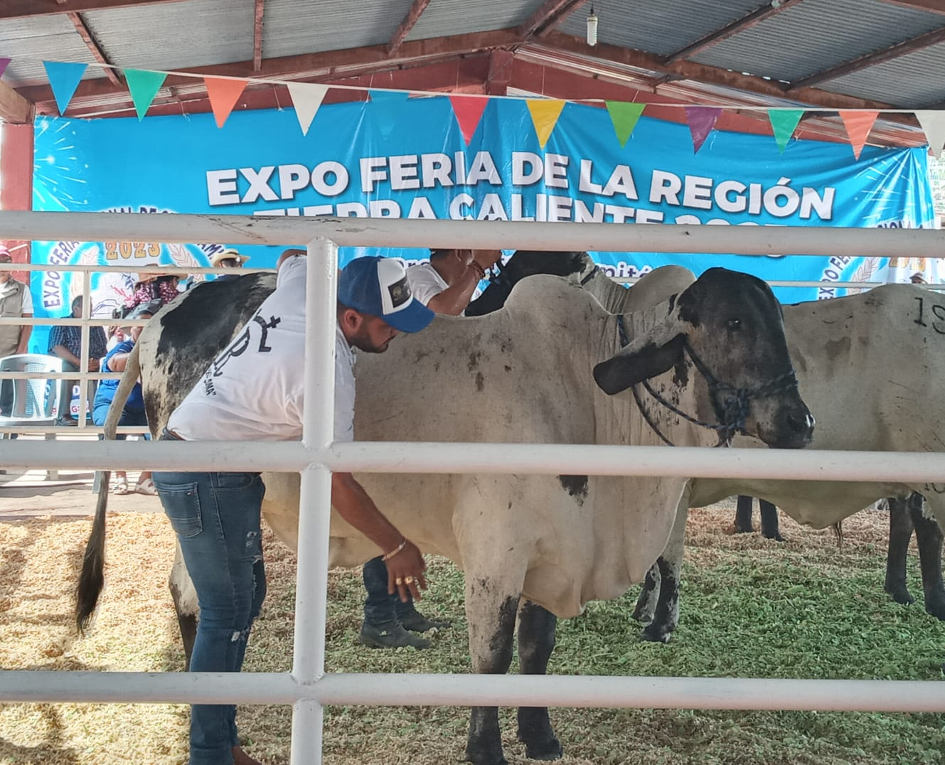
Ejemplar de Raza SARDO NEGRO MOCHO, Ternera de 12 meses producto de monta directa de padres con registro importados de Brasil, participante de la Primera Muestra de Ganado de Razas Puras en la Expo Feria Regional Tierra Caliente 2023.
Participamos en la Primera Muestra y Exhibición de Ganado de Razas Puras en coordinación con la Asociación Mexicana de Criadores de Cebú, siendo nuestro municipio “Coyuca de Catalán” el que tuvo mayor número de ranchos participantes en dicho evento. Donde se exhibieron razas puras como Brahmán Blanco, Gris y Rojo.
Rancho “LA GLORIA” Propietario: Nicanor Pineda. Localidad: Santa Teresa.
Rancho “EL CORDOBAN” Propietario: Francisco Pineda Pineda e Hijos, Localidad: El Naranjo.
Rancho “LOS 14” Propietario: Jorge González Pineda, Localidad: Arroyo de Los Tamales.
Rancho “LA JOYA” Propietario: Alejandro Montufar, Localidad: Paso de Arena.
Rancho “LA PALMA” Propietario: Serafín Ochoa, Localidad: La Palma de los Ochoa.
Rancho “LOS TECOMATES” Propietario: Salvador González, Localidad: Arroyo de los Tamales.

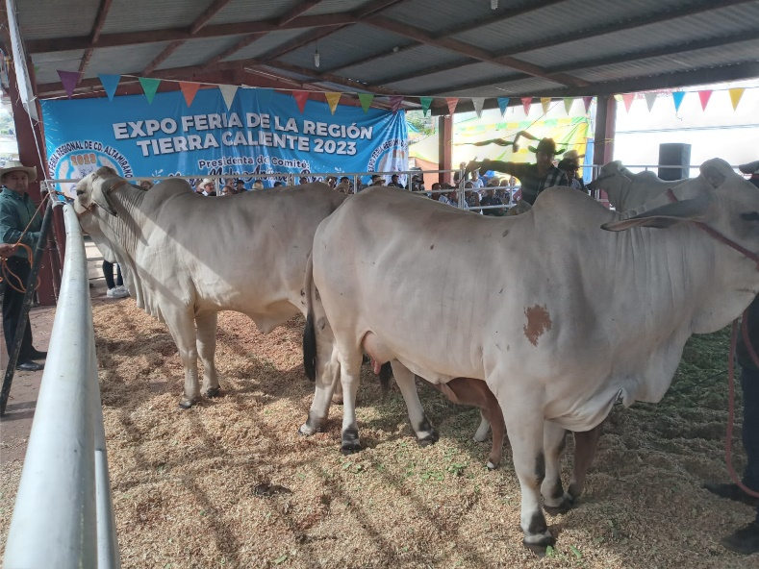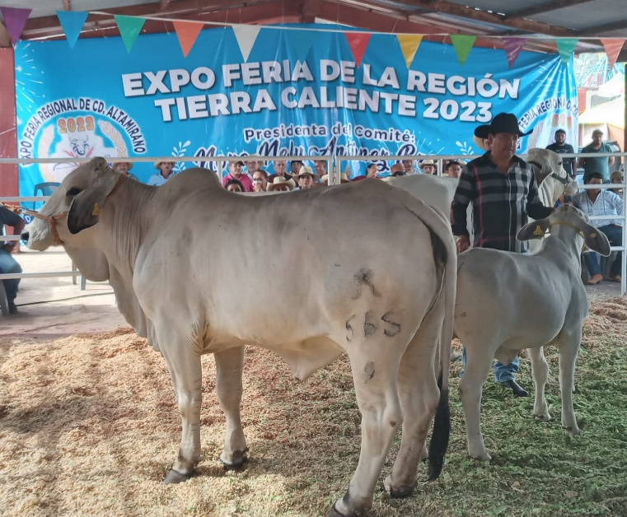
Ejemplares de Raza BRAHMÁN GRIS/BLANCO, exhibidas en la Primera Muestra de Ganado de Razas Puras en la Expo Feria Regional Tierra Caliente 2023. Siendo esta raza la de mayor presencia y adaptabilidad en nuestro municipio.

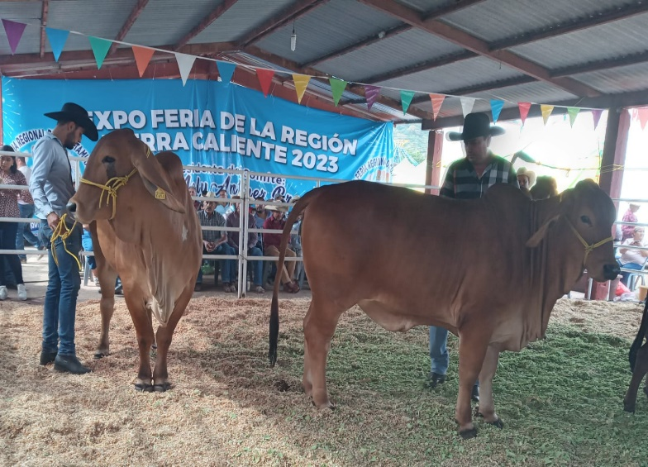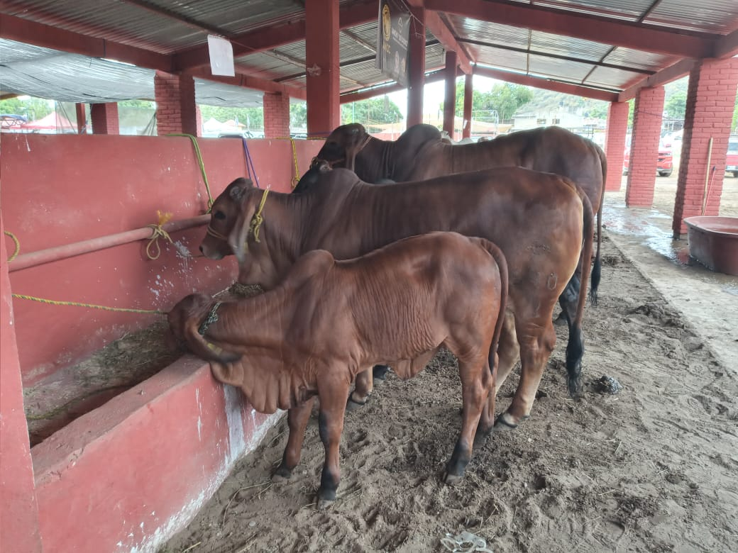
Terneras de raza BRAHMÁN ROJO producto de inseminación. Toretes de raza BRAHMÁN ROJO Rancho “LOS 14”

Llevamos a cabo el tradicional CONCURSO DE CABALLOS BAILADORES en su modalidad “Españoles” en coordinación con el Comité Organizador de La Feria del Oro 2023, resultando los siguientes ejemplares ganadores:

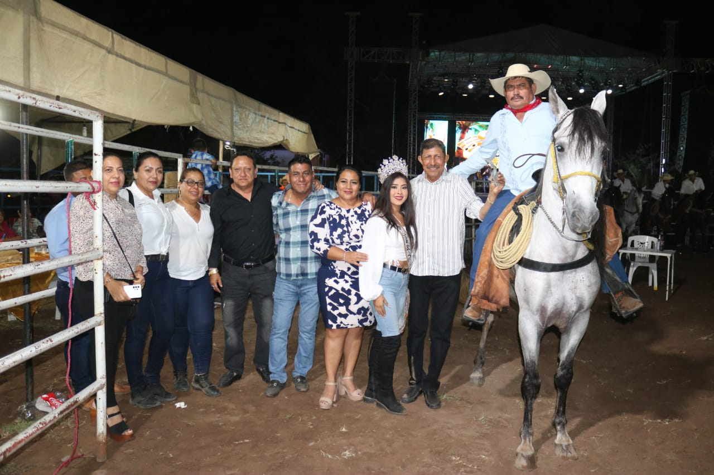
PRIMER LUGAR, Fidel Uriostegui con su caballo “CANTADOR”, premia C. Eusebio Echeverría Tabares.

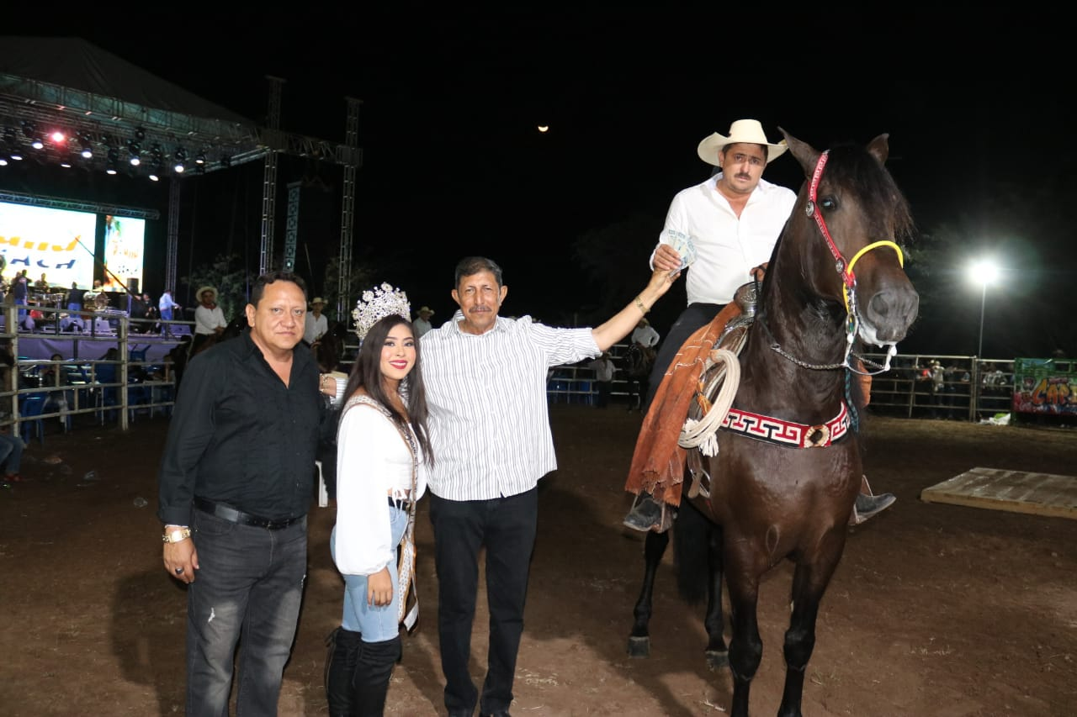
SEGUNDO LUGAR: Otoniel Montufar, caballo “RELAMPAGO” TERCER LUGAR: Fidel Pineda, caballo “CENTENARIO”

Llevamos a cabo el tradicional CONCURSO DE CABALLOS BAILADORES en su modalidad “Criollos” en coordinación con el Comité Organizador de La Feria del Oro 2023, resultando los siguientes ejemplares ganadores:

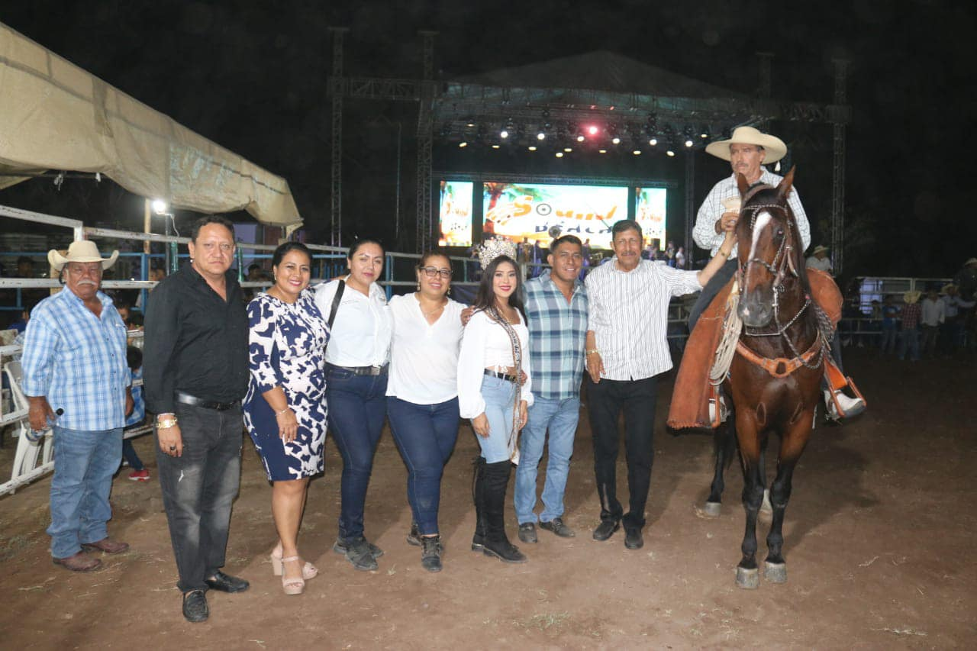
PRIMER LUGAR: Rigoberto Pineda, caballo “EL ESPECIAL” premia el C. Eusebio Echeverría Tabares.

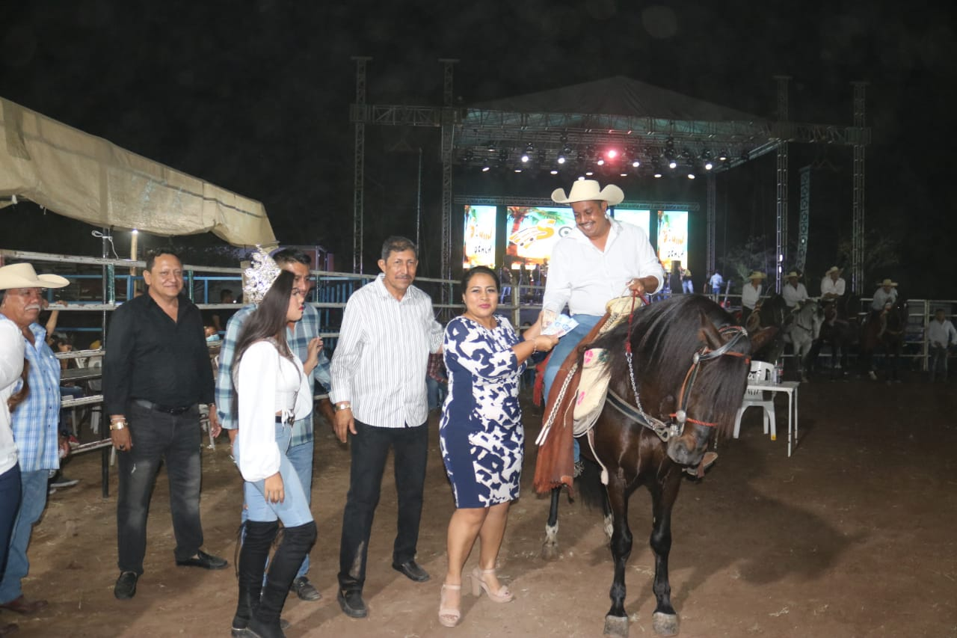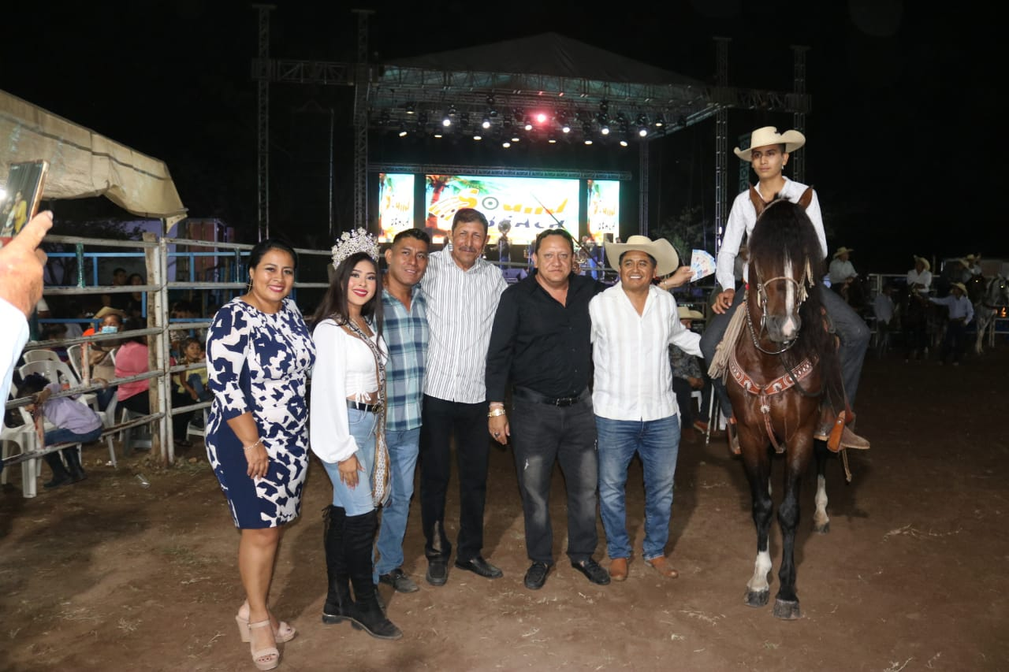
SEGUNDO LUGAR: Ricardo Echeverría, caballo “REGALO CARO” TERCER LUGAR: Alex Montufar, caballo “LUCERO”

Se llevó a cabo la tradicional RIFA DE SEMENTALES en el marco de la Feria del Oro 2023 en su 35 Aniversario, donde se obsequiaron 14 sementales de distintas razas gracias al apoyo en conjunto del H. Ayuntamiento y el Gobierno del Estado, además de 19 terneras subsidiadas por el productor, siendo con estas la mayor dotación entregada de ejemplares en 2023.

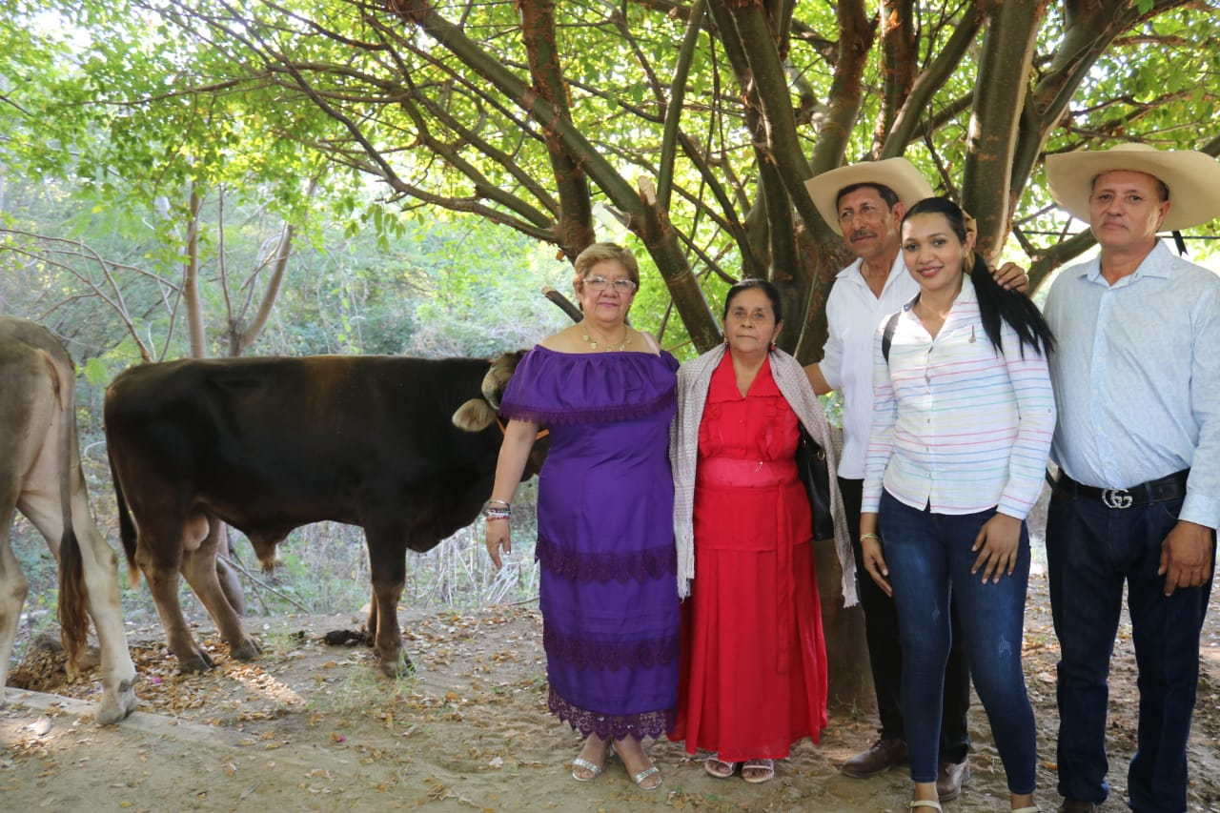
Ganadora de un toro Suizo Europeo, entregan: C. Eusebio Echeverría Tabares, Delegada de Gobierno Mariquita Santamaría.
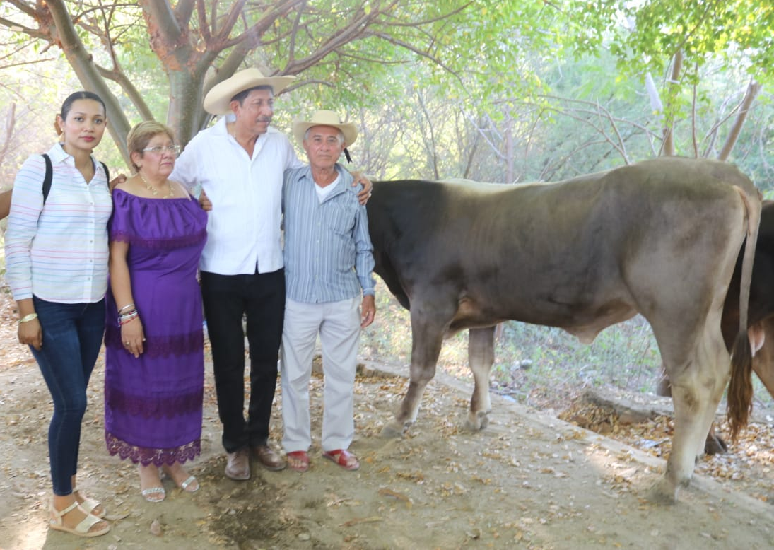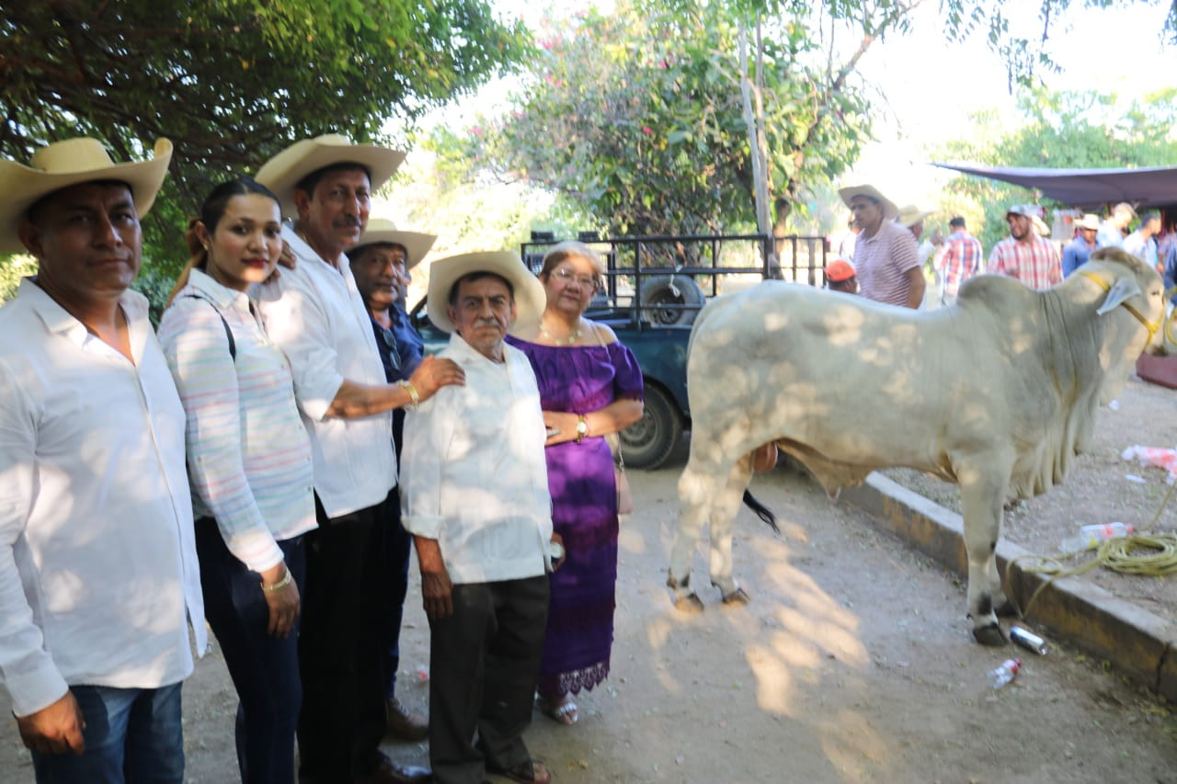
Ganador de un toro Suizo Americano. Ganador de un toro Brahmán Gris.

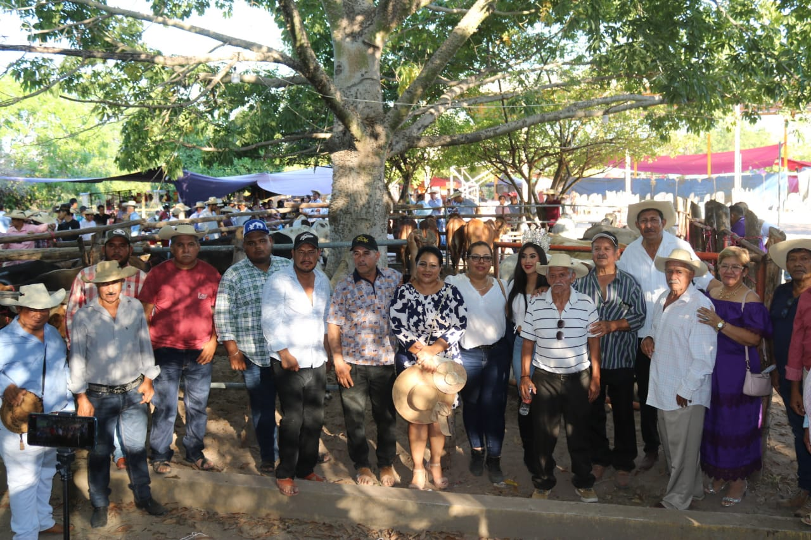
Ganadores de una ternera subsidiada con el C. Eusebio Echeverría Tabares y Delegada de Gobierno en Tierra Caliente.

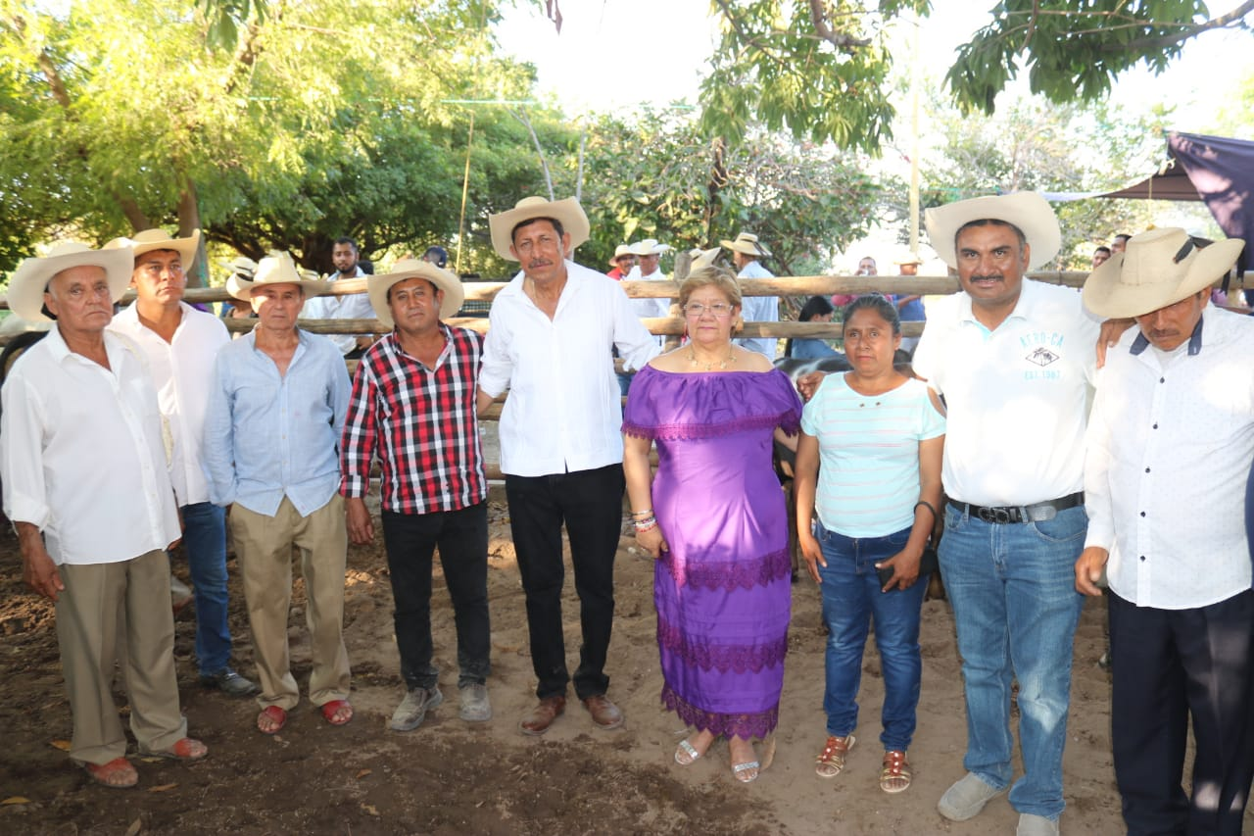
Productores ganadores de un semental con C. Eusebio Echeverría Tabares y Delegada Mariquita Santamaría.

